淡江時報 第 1202 期
樂音漫淡江 四重奏共譜動人樂章
即時
【記者林庭安淡水校園報導】通識與核心課程中心12月19日晚上7 時，在文錙音樂廳舉辦淡江音樂季「長笛、法國號、雙簧管、鋼琴的音樂饗宴」四重奏音樂會，由長笛演奏家鐘可欣、法國號演奏家蕭崇傑、雙簧管演奏家干詠穎、鋼琴家李珮瑜攜手演出，帶來6首多元風格的樂曲，引領觀眾進入音樂的美好世界。

干詠穎首先示範雙簧管的吹奏原理與技巧，並說明雙簧管與單簧管的不同之處在於簧片的數量，接著以里茨〈F小調雙簧管協奏曲〉的第三樂章拉開音樂會的序幕，曲目風格輕巧俏皮，呈現里茨的古典樂派及融入創新元素的音樂風格，保留鋼琴與雙簧管的對話空間；梅爾．博尼斯〈森林場景〉共分為「夜曲」、「黎明時分」、「祈禱」、「狩獵女神」四個章節，曲目優雅且寧靜，像是在森林獨自探險，法國號低沉的聲音為森林增添神秘感，給人無限的遐想。

法蘭茲．舒伯特為長笛與鋼琴改編的〈晚安〉帶有憂鬱色彩，像在訴說即將與愛人離別的悲傷與不捨之情；德琳洛〈木管與鋼琴三重奏〉則透過節拍的不停轉換、豐富的和聲，與穿插其中的旋律，呈現出強烈的衝突感與趣味性；奧斯卡．弗朗茲〈無言歌〉在抒情中帶著層次感；安可曲〈望春風〉則為音樂會畫下完美句點。

財金二謝同學表示，朋友約她一起聆聽音樂會，最有印象的曲目為〈森林場景〉，很像一位慈祥的老奶奶在說故事，讓她感到平靜與祥和。
2024/12/26

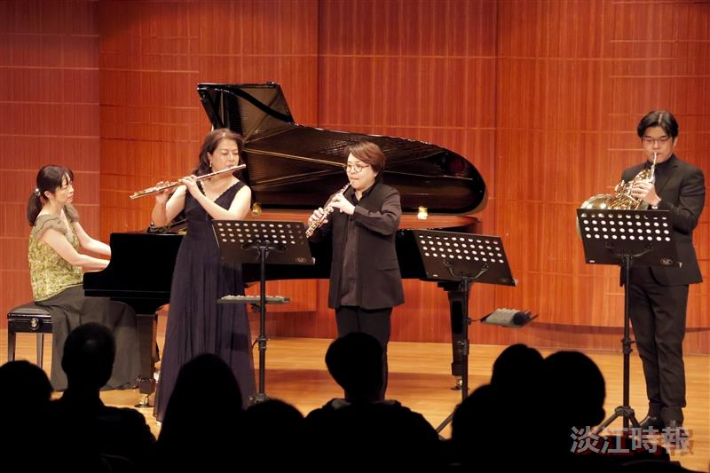
長笛、法國號、雙簧管、鋼琴合奏。（攝影/李而義）

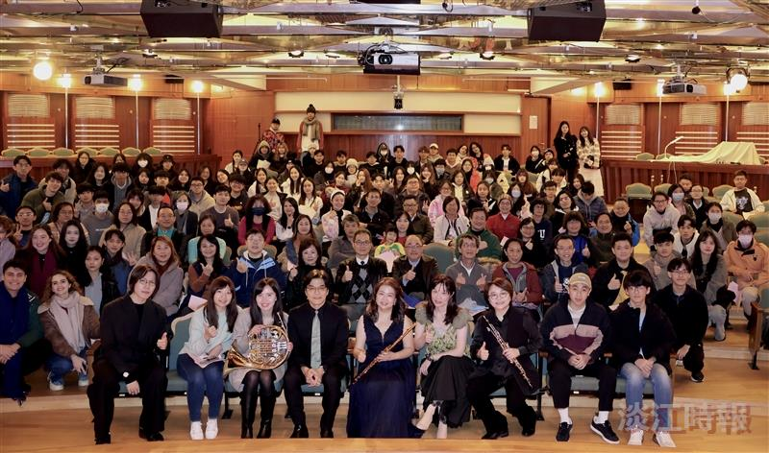
音樂家們與現場聽眾合影。（攝影／李而義）

